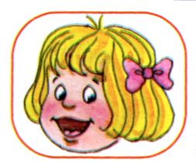
Окошко
- широко открыть рот -«жарко»
- закрыть рот -«холодно»
Вкусное варенье
- улыбнуться
- открыть рот
- широким языком в форме «чашечки» облизать верхнюю губу
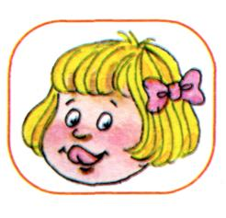
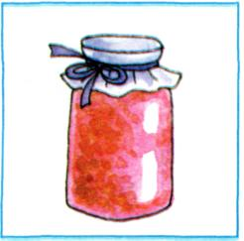
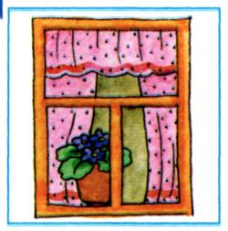
Заборчик
• улыбнуться, с напряжением обнажив сомкнутые зубы
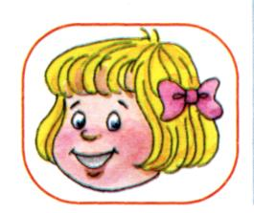
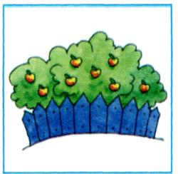

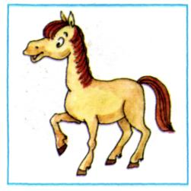
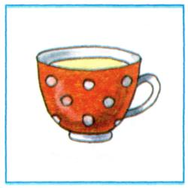
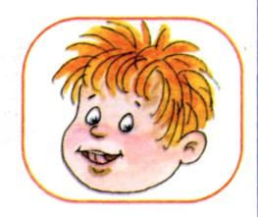

Лошадка
- вытянуть губы
- приоткрыть рот
- поцокать «узким»
языком (как цокают
копытами лошадки)

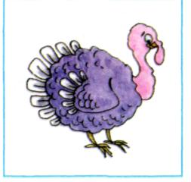
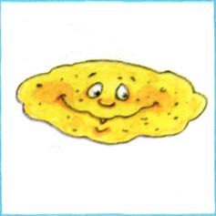
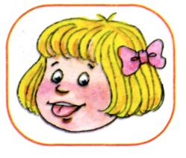
Блинчик
- улыбнуться
- приоткрыть рот
- положить широкий
язык на нижнюю губу

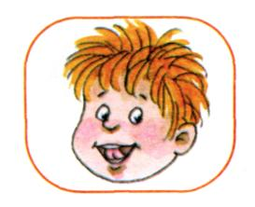
Барабанщик
- улыбнуться
- открыть рот
- кончик языка за верхними зубами: «дэ-дэ-дэ...»
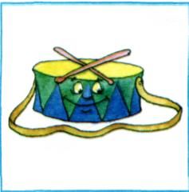

Чашечка
- улыбнуться
- широко открыть рот
- высунуть широкий язык и придать ему форму «чашечки» (т. е. слегка приподнять кончик языка)
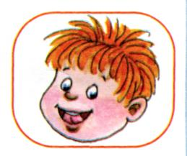

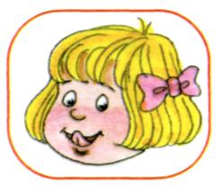
Индюки болтают
• языком быстро двигать по верхней губе - «бл-бл-бл-бл...»

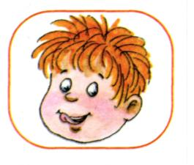
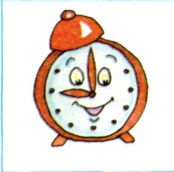
Часики
- улыбнуться, открыть рот
кончик языка (как часовую стрелку) переводить из одного уголка рта в другой

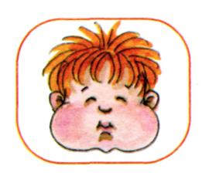
Шарик
- надуть щеки
- сдуть щеки
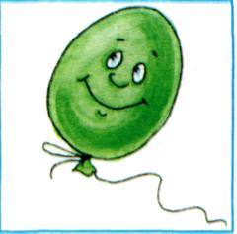

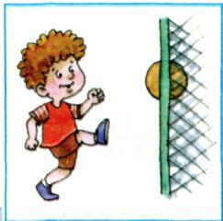

Загнать мяч в ворота
- «вытолкнуть» широкий язык между губами (словно загоняешь мяч в ворота)
- дуть с зажатым между губами языком (щеки не надувать)
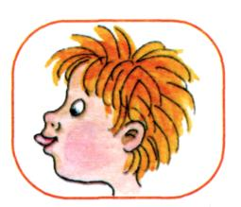

Артикуляционная гимнастика - это тренировка и выработка точных движений органов артикуляционного аппарата, которые необходимы для правильного произношения.
Основные рекомендации при проведении упражнений артикуляционной гимнастики.
1.Заниматься с ребенком артикуляционной гимнастикой необходимо каждый день. Для того, чтобы ребенку не надоело, рекомендуют проводить занятия несколько раз в день по 3-5 минут.
2.За одно занятие используйте 2-3 упражнения.
3.Повторять каждое упражнение необходимо 5- 7 раз.
4.Проводить занятия с ребенком в игровой форме.
5.Начинать занятия с легких упражнений и переходить к более сложным.
6.Не добавляйте более одного нового упражнения при занятии с ребенком, необходимо постоянно закреплять изученный материал.
7.При выполнении упражнений артикуляционной гимнастики, ребенок должен находиться в спокойном и расслабленном состоянии. Лучше в положении сидя, ребенок должен вас хорошо видеть, чтобы мог правильно повторить упражнение.
8.Ребенку можно дать зеркало, чтобы он видел свое отражение, и вы могли бы вместе контролировать выполнение упражнения.
9.Начинать занятия артикуляционной гимнастики лучше с упражнений для губ.
10.Следите за правильностью выполнения упражнения ребенком.
Артикуляционную гимнастику необходимо выполнять перед зеркалом. Ребенок должен видеть, что язык делает. Мы, взрослые, не задумываемся, где находится в данный момент язык (за верхними зубами или за нижними). У нас артикуляция - автоматизированный навык, а ребенку необходимо через зрительное восприятие, обрести этот автоматизм, постоянно упражняясь.

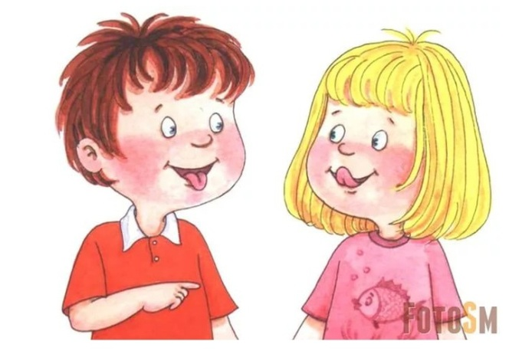

Муниципальное автономное дошкольное образовательное учреждение

Детский сад № 3

«Артикуляционная гимнастика дома»
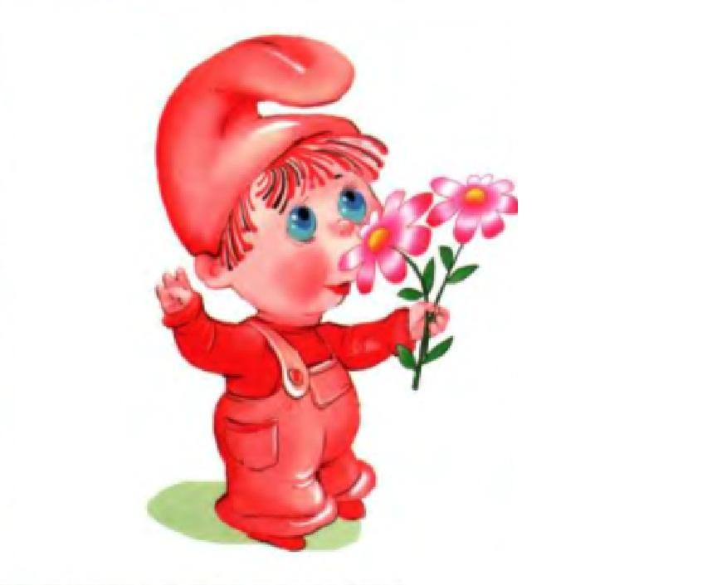

Тюмень, 2018

